LOGO du Cap

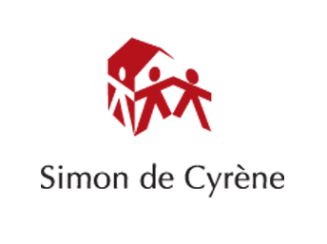

[](http://aftc38.wifeo.com/)

**RAPPORT D’ACTIVITE 2012**

**GEM**

**LE CAP**

**Association « Le Cap »**

**Groupe d’entraide mutuelle**

**20 rue Vieille Forge**

**92170 Vanves**

**Mail :** [**lecap@simondecyrene.org**](mailto:lecap@simondecyrene.org)

**Tel : 09 53 96 32 00**

**Chapitre I Présentation du GEM le Cap**

*L’association est un Groupe d’Entraide Mutuelle (GEM) tel que prévu par la loi du 11 février 2005.*

*Elle a pour objet de permettre à des personnes cérébraux-lésées de se retrouver, entre elles et avec d’autres, dans une atmosphère de soutien mutuel et de fraternité, et de favoriser l'épanouissement, la participation sociale et la citoyenneté.*

1. **Historique : Les Etapes de la création de l’association**
   1. **Contexte**

L’association Simon de Cyrène a ouvert un établissement social et médico-social, accueillant 32 personnes cérébro-lésées sur un modèle de vie partagée entre des personnes valides et des personnes en situation de handicap.

L’association Simon de Cyrène demande une subvention pour ouvrir un Groupe d’entraide mutuelle (GEM) afin de permettre à ses résidents de s’investir et de rencontrer d’autres personnes cérébro-lésées motivées par le projet.

De par son histoire ce GEM aura des liens privilèges avec le GEM Loisirs et Progrès et l’Association des familles de traumatisée crâniens et cérébro-lésés (AFTC).

En Septembre 2011 une subvention de 75000 euros est accordée par l’ARS, à l’association Simon de Cyrène, afin de permettre l’ouverture d’un GEM pour personnes cérébro lésées à Vanves.

Selon les souhaits de l’association Simon de Cyrène et de l’AFTC, ce nouveau GEM sera un lieu complémentaire à celui du GEM « Loisirs et Progrès », déjà assez fréquenté, à Paris.

* 1. **Le démarrage du projet GEM**

En décembre 2011 une première réunion a lieu afin d’expliquer le projet aux résidents de Simon de Cyrène. Ensuite des sondages ont été effectués, au sein de l’établissement, afin d’identifier et d’évaluer les souhaits des résidents concernant les projets de création du GEM.

La deuxième réunion a rassemblé une quinzaine de personnes toutes intéressées par le projet. Les réunions s’enchainent et 6 résidents s’engagent, enthousiasmés par l’idée de devenir animateur et d’être acteur au sein du projet, avec à leur côté, deux salariés, à temps partiel, en soutien. Les 4 premières activités (Couture, Jeux de société, Film/Débat et le café des langues) voient le jour et ont lieu une fois par semaine dans les locaux de Simon de Cyrène.

Le besoin de se réunir davantage se ressent et des réunions ayant pour objectif de renforcer l’esprit « GEM », se mettent en place.

* 1. **Le groupe de travail**

En mars 2012 un petit groupe de travail se forme : 3 personnes en situation de handicap et les 2 salariées du GEM. Ce groupe a comme objectif de réfléchir sur les grandes lignes du projet.

Au sein de ce groupe s’effectue le travail de création de l’association ainsi que la rédaction des Statuts. Un travail qui demande beaucoup de temps et de concentration à tous les membres du petit groupe.

* 1. **L’accueil des personnes extérieures à Simon de Cyrène**

Deux personnes cérébro-lésés, qui résident à Vanves et à Issy les Moulineaux, rencontrent le GEM à travers le forum des associations à Vanves et le GEM Loisir et progrès. Ils commencent à s’investir au sein du projet et deviennent des éléments importants concernant l’identité du GEM. Désormais le GEM n’est plus uniquement porté par les résidents de Simon de Cyrène mais aussi par d’autres personnes.

* 1. **Le studio provisoire et la recherche d’un local**

Les aspirations de départ, l’envie « de faire des activités », « de se rendre utile » et « d’apporter de la joie et de l’allégresse » fleurissent au sein des activités.

Pendant plusieurs réunions le groupe réfléchit sur le sens du GEM et l’importance d’investir un local, se ressent afin de permettre aux personnes de se retrouver dans une atmosphère amicale. Le groupe ne veut pas se définir qu’à travers des activités mais surtout par le fait de partager des moments ensemble et d’être responsables du projet.

Compte tenant de l’évolution du projet les locaux, initialement prévus pour le GEM, ne correspondent plus aux besoins et l’établissement Simon de Cyrène met provisoirement un studio au rez de chaussée à disposition du GEM. Le groupe s’engage à chercher des locaux propres au GEM, à proximité de la résidence de Simon de Cyrène et faciles d’accès en transport en commun, afin de continuer dans la droite ligne du projet. Chaque adhérent met « sa main à la pâte » et cherche activement un lieu (au Forum des associations à Vanves, de la bouche à l’oreille, affiches, mairies,..) et/ou réfléchit aux caractéristiques du lieu (accessibilité, luminosité,..)

* 1. **Le GEM s’installe**

En septembre 2012 Simon de Cyrène signe un contrat de location, au nom du GEM, 20 rue Vieille Forge, une ancienne boulangerie, d’une surface de 84m2, en rez de chaussée, avec un une vitrine donnant sur la rue et une cour à partager avec les voisins. Le local se trouve à 3 mn de la résidence de la plupart des adhérents et permet ainsi à la majorité des adhérents de venir de manière autonome.

La nouvelle se propage vite, et les adhérents comme la mairie de Vanves, se réjouissent de ce lieu qui se trouve au cœur d’un quartier de Vanves.

Le GEM a enfin trouvé pied et à travers ce temps de « sans-logement » les adhérents ont senti l’importance de l’implication de chacun au sein du projet. Ce local, tant espéré, n’était pas « mis à disposition », mais il a été cherché et attendu par chacun : plusieurs adhérents se sont mobilisés encréant des affiches, demandant aux voisins, consultant des annonces ou tout simplement en marchant dans les rues de Vanves les yeux ouvertes !

De nouveau le GEM a besoin de compétences et de l’aide de chaque adhérent. Le local est accueillant- mais vide ! En même temps que des nouvelles activités, des groupes de réflexion autour de la décoration et de l’aménagement se mettent en place.

Une dynamique « GEM » s’installe à travers le déménagement :

* Plusieurs allers/retours avec des adhérents qui transportent des cartons avec ou sans fauteuil roulant
* Plusieurs temps de ménage et de rangement
* Une voisine, interpellée par une adhérente, nous met en contact avec « Le rosier rouge », (une association à Vanves qui accueille des familles des personnes hospitalisés), pour un don de meubles. Cette même voisine aide l’adhérente à chercher les meubles, puis donne des avis concernant l’aménagement. Elle devient amie du GEM et revient un mois plus tard avec un gâteau fait maison à partager lors d’un temps convivial.

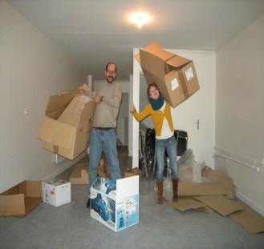 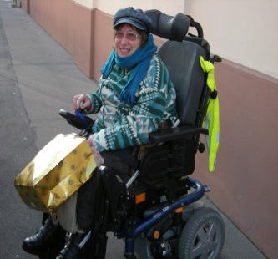

* 1. **Le choix du nom**

Le nouveau GEM, devient le GEM de Vanves puis le petit groupe de travail commence à initier des brainstormings concernant le nom du GEM.

Durant une réunion de groupe des responsables des pistes de réflexion sont donnés afin de trouver l’identité de ce GEM. Chaque groupe d’activité réfléchit également et le 18 décembre 2012 « Le Cap » voit le jour.

Finalement le choix du nom est un moment très important et les salariés se trouvent confrontées à des situations difficiles. Le GEM a révélé depuis sa « naissance » un vrai sentiment de responsabilité et d’appartenance chez certains de ses membres. La déception que le nom choisi n’est pas celui qu’on a proposé est bien présente chez certain.

Certaines idées de noms sont gardé et utilisées afin de nommer les activités comme :

« Salon Gemme » : La Gemme a été une idée bien appréciée par plusieurs adhérents pour sa signification de la pierre unique, qui représente chaque membre du GEM. Pour ses liens avec le mot GEM le nom n’était pas retenu. Finalement le Salon de beauté, une activité du GEM s’approprie le nom Gemme avec toute sa signification.

« Le Carrefour de l’amitié » : Le Carrefour de l’amitié a été choisi par plusieurs d’adhérents et devient la dénomination du moment qui est très représentative de l’esprit GEM : le temps consacré à l’accueil et à la rencontre.

1. **Les liens avec Simon de Cyrène**

Etant à l’initiative du projet du GEM,  le Cap a des liens privilégiés avec l’association Simon de Cyrène. Par ailleurs la proximité géographique de l’établissement a permis aux résidents de s’impliquer dans la fondation en participant facilement à des réunions préparées ou improvisées.

L’association a permis au GEM de se développer pour être ce qu’il est aujourd’hui. Entre autre, depuis octobre 2012, l’association met deux salariés à disposition pour le GEM.

Les liens qui existent entre ces deux associations, permettent au Cap aujourd’hui d’utiliser des locaux de Simon de Cyrène lors des événements festifs et de créer davantage de rencontres.

Par exemple : *Une adhérente portugaise, qui habite seule à Vanves, va récupérer des plats dans la cuisine de Simon de Cyrène car le Cap n’a pas encore des ustensiles de cuisine. Ainsi elle rencontre la cuisinière qui vient également du Portugal, puis elle l’invite de venir passer un moment au Cap.*

1. **Les liens avec l’AFTC**

L’association est parrainée par l’AFTC Paris. C’est un point d’appui important, surtout pour les salariées en matière de ressources concernant les formations et les contacts sanitaires et sociaux.

Le lien avec l’AFTC facilite également le contact entre les autres GEM pour personnes cérébro-lésées et inscrit le Cap dans une dynamique InterGEM.

1. **Les liens avec Loisirs et Progrès**

Plusieurs adhérents du Cap sont également adhérents de Loisirs et Progrès depuis de longues années, de ce fait un premier lien est présent. De janvier à septembre 2012, Loisirs et Progrès met deux salariées à disposition du GEM. La coordinatrice de Loisirs et Progrès participe à la réflexion autour du projet du Cap, ce qui permet un riche échange, aussi entre les salariées.

Le Cap et Loisirs et Progrès présentent une complémentarité. Selon les adhérents chaque lieu est spécifique et on n’y retrouve pas les mêmes choses. Les adhérents de Loisirs et Progrès sont invités à l’activité du samedi du Cap (le café des langues) et les adhérents du Cap participe à certains sorties de Loisirs et Progrès.

1. **Les Missions du Cap**
   1. **Faciliter la rencontre et l’entre-aide**

La Cap propose des temps conviviaux entre adhérents, mais aussi avec d’autres (amis, voisins, associations) dans une atmosphère d’amitié. Le Carrefour de l’amitié, une activité hebdomadaire, est un temps dédié à la rencontre. A cette occasion les adhérents reçoivent d’autres associations et organismes, ou se retrouvent entre eux pour un moment de détente.

Le Cap est un groupe d’entraide mutuelle et de ce fait l’activité du groupe ne se traduit pas uniquement par les temps d’activités mais aussi à travers toute autre initiative ayant comme objectif de favoriser l’entraide et l’épanouissement personnel de chaque adhérent.

Les salariés incitent les adhérents qui le souhaitent de s’inspirer de l’esprit « d’entraide» et d’ainsi créer des moments « GEM » en dehors du temps d’ouverture du Cap.

**Des exemples:**

* Le responsable des sorties, un adhèrent en situation d’handicap, organise une sortie au Café durant un moment de fermeture du local.
* L’équipe du Café des langues se réunit dans le studio d’un adhèrent afin de préparer le déroulement de l’activité.
* Un adhèrent accompagne la responsable des jeux de société, qui est malvoyante, à la ludothèque afin de chercher des nouveaux jeux.
* Un adhèrent visite une autre pour lui apprendre quelques techniques en informatique.
* Une adhérente informe un autre sur une association de Vanves qui propose de cours gratuits en informatique.
  1. **Encourager les initiatives et la prise de responsabilité**

Depuis le début du projet, le souci principal du travail des animatrices est de veiller à ce que chaque personne devienne acteur du projet. Chaque nouvelle activité est créée par un adhérent qui se port également responsable de celle-ci avec le soutien d’un Binôme. Le sentiment d’être acteur au Cap commence à se transmettre aussi à travers des prises d’initiative dans le quotidien, comme proposer un café à des visiteurs, passer l’aspirateur ou encore ramener des plantes pour décorer le local.

* 1. **Révéler les « talents » et promouvoir le bien-être**

A travers les différentes activités, le Cap permet à chacun de mettre en valeur ses compétences et de prendre conscience de ses capacités. Les activités sont surtout un moyen pour permettre à la personne de sortir de son quotidien et de passer des moments de détente et de plaisir avec d’autres.

* 1. **Etre un tremplin vers l’extérieur**

Les adhérents vont à la rencontre d’autres associations ou organismes, afin de retrouver une vie sociale satisfaisante et de se sentir acteur au sein de sa ville.

**Ces missions ont comme objectif, de rompre l’isolement et d’ouvrir des nouvelles perspectives aux adhérents.**

1. **Le Public** 
   1. **Adhérents**

En décembre 2012 le Cap comptait 25 adhérents.

Pour la plupart, il s’agit de personnes cérébro-lesées résidant au sein de l’association Simon de Cyrène à Vanves. Depuis juin 2012, 3 personnes, victimes d’une lésion cérébrale, qui habitent aux alentours, ont rejoint le Cap. Dont une personne qui habite à Vanves et qui vient de manière régulière, une fois par semaine. Deux de ces trois personnes ont été orientées à travers le GEM Loisirs et Progrès.

La plupart des adhérents sont victimes d’une lésion cérébrale qui est survenu au cours de leur vie adulte. Suite aux lésions ils sont « incapables » de reprendre le travail malgré ce désir de se rendre de nouveau utile et de reprendre certaines activités « d’avant ». L’agenda des adhérents est souvent remplit avec des RDV de kinésithérapie, d’orthophonie, des divers médecins, où, à chaque moment ils sont confrontés à leur handicap.

De venir au Cap, pour parler en anglais pendant une heure, de chanter des chansons en espagnoles ou d’apprendre des notions en italien à une autre personne, peut permettre à l’adhérent de voyager et de se sentir citoyen comme les autres.

Pour une autre, le fait de se mettre au service et raccorder le pantalon d’un enfant, peut lui permettre d’oublier pendant un moment une souffrance physique ou psychologique.

* 1. **Bénévoles**

Le Cap compte aujourd’hui 2 personnes qui ne sont pas en situation de handicap et qui viennent de manière régulière pour participer à un atelier. La notion du bénévolat a été longtemps discutée et réfléchie.

Les adhérents en situation d’handicap se sont apprivoisé ce projet est n’ont pas envie d’être « gérées » mais de participer à toute réflexion et actes concernant la vie du Cap. Ainsi, une personne en situation de handicap peut s’investir et apporter de soutien au groupe, de la même manière qu’une personne qui n’est pas en situation de handicap.

La décision a été prise de ne pas utiliser le terme « bénévole », et de nommer chacun en tant qu’adhérent.

« *Je ne viens pas juste aider, je viens parce que cela me fait plaisir de partager ces moments avec le groupe. Oui, je donne un peu de mon temps mais ici je reçois beaucoup de choses »*

Nicole, retraité qui ne pas en situation d’handicap et qui soutient la responsable de l’atelier couture

* 1. **Salariés de Simon de Cyrène**

Au départ 3 salariés de Simon de Cyrène se sont engagés avec deux responsables d’activités pour l’animation d’une activité. Au cours de l’année deux autres salariés ont rejoint le groupe pour participer à un atelier et pour un soutien en informatique pour ceux qui ont besoin.

Au fil du temps un salarié est parti pour des raisons personnelles puis un autre va finalement continuer à mener son propre atelier au sein de l’établissement Simon de Cyrène.

L’expérience montre qu’il peut être difficile pour un salarié ou une personne qui travaille dans l’accompagnement, de comprendre le fonctionnement du groupe. La notion de la prise en charge étant «  bousculée ». Mais s’il se retrouve au sein du projet l’expérience est riche de sens et vécue comme une école de vie pour certain.

*«Ce que j’aime au Cap ?  Ici on n’est pas  prise en charge dès qu’on arrive, mais on se prend en charge et on fait les choses nous-mêmes !*

Une adhérente

* 1. **Amis**

Les personnes qui viennent juste ponctuellement sont appelés les « amis ». Le Cap compte deux amis dont une voisine et un jeune père de famille.

* 1. **Stagiaire**

En juillet 2012 le Cap accueille un stagiaire à mi-temps, pour un mois. Les adhérents sont ravis de voir une « nouvelle tête ». Il participe aux activités mais aussi aux temps de rencontre et aux fêtes.

1. **Salariées**

En 2012, deux salariées sont mises à disposition par l’association Loisirs et Progrès, une à mi-temps et l’autre à temps plein. Leur mission est d’accompagner le groupe afin de permettre à chacun d’être acteur du projet toute en veillant sur le bon fonctionnement des ateliers et de la vie du groupe. Elles favorisent l’ouverture vers l’extérieur et impulsent une dynamique d’entraide. Elles sont réceptives aux aspirations des adhérents afin de les inciter à mener des divers projets au sein du Cap. Elles essaient de « former » d’avantage les responsables des activités et de les soutenir en faisant régulièrement un bilan avec eux. Elles restent vigilantes à la fatigue des adhérents et les encouragent avant tout à devenir responsables de « soi-même ».

La coordinatrice du projet est en contact avec la personne qui pilote le Cap depuis Simon de Cyrène afin de faire un point régulier sur les avancés du projet.

1. **Gestion et Pilotage du GEM**
   1. **Gestion des comptes et des ressources humaines**

**Les comptes** sont gérés par la coordinatrice supervisé par une bénévole de l’association Simon de Cyrène qui est la future trésorière de l’association.

**La gestion des salariés** est effectuée par l’Association Simon de Cyrène. Les salariées sont « mises à disposition » et peuvent donc profiter des formations et de la politique salariale de l’association Simon de Cyrène.

* 1. **Gestion de l’organisation de la vie du Cap**

L’organisation du Cap est gérée par le Groupe de travail, la coordinatrice et l’animatrice en lien avec les adhérents qui viennent régulièrement.

* 1. **Cotisations**

L’année 2012 la cotisation est fixée à 1 euro symbolique (décision prise pendant une réunion générale).

**Chapitre II Fonctionnement et Activités**

1. **Les activités**

Les activités proposées ont comme objectif de se retrouver et de passer de bon moment ensembles.

* 1. **Le Local**
* **Horaires d’ouverture**

Afin de répondre aux besoins des adhérents, des travaux, vérifiés au préalable par le groupe de travail, ont été effectué. Ceux-ci ont générés un cout important mais nécessaire pour le projet du Cap.

Depuis l’ouverture du local le GEM ouvre ses portes du lundi au vendredi et un samedi tous les quinze jours. C’est un temps ou les salariées sont sur place et participent à la vie du groupe.

* **Fréquentation**

La fréquentation varie de 2 à 15 personnes par jour. Le mercredi est le jour où il y a le plus grand nombre d’adhérent qui viennent au Cap. Il y a des adhérents qui passent régulièrement de manière informelle, juste pour faire un coucou, boire un café ou passer un peu de temps devant l’ordinateur. D’autres adhérents passent en dehors des activités pour veiller à l’entretien ou juste pour « prendre l’air ». Rares sont les adhérents qui viennent uniquement pour un temps d’activité.

* 1. **Les ateliers**

Chaque atelier répond à un désir du groupe et elle est mise en place par un adhérent qui se porte responsable de cet atelier à l’aide d’un Binôme.

Depuis l’ouverture du local le planning des activités hebdomadaires se remplit. Ce nouveau local du Cap, réveille la créativité des adhérents et donne des nouvelles idées pour des activités. Aux quatre ateliers du début de l’année 2012 se rajoutent deux nouvelles et le Cap compte désormais six ateliers qui se déroulent au sein du local, à l’exception du Café de langues.

|  |  |  |
| --- | --- | --- |
| **Activités hebdomadaire** | | |
| Jeux de société | 1 responsable | 3 participants |
| Couture | 2 responsables | 3 à 6 participants |
| Temps d’accueil | 1 responsable | variable |
| Musique | 2 responsables | 5 participants |
| Théâtre | 2 responsables | 6 participants |
| **Activités tous les 15 jours** | | |
| Café des langues | 3 responsables | 5 à 10 participants |
| Salon Gemme | 2 responsables | 3 à 6 participants |
| Film/Débat | 2 responsables | 5 à 10 participants |
| Histoire | 2 responsables | 2 à 3 participants |

**Planning des activités en mars 2012**

|  |  |  |  |  |  |  |
| --- | --- | --- | --- | --- | --- | --- |
| **Horaire** | **Lundi** | **Mardi** | **Mercredi** | **Jeudi** | **Vendredi** | |
|  |  |  |  |  |  | |
|  |  |  |  |  |  | |
| 14h-17h |  | **Nouveau GEM :**  Jeux dans la grande salle de 14h à 16h  MC900431537[1] | **Nouveau GEM :**  Couture dans l’appartement du 2ème  MC900250979[1] |  | **Nouveau GEM :**  Film/ débat  Dans la grande salle  MC900307646[1] | **Loisirs et Progrès :**  Sortie au LOUVRE  A 14h  MP900426613[1] |

**Planning des activités en décembre 2012**

|  |  |  |  |  |  |
| --- | --- | --- | --- | --- | --- |
| **LUNDI** | **MARDI** | **MERCREDI** | **JEUDI** | **VENDREDI** | **SAMEDI** |
| **Histoire**  **15h30-17h00**  **Au Cap** | **Jeux de société**  **14h30-16h00**  **Au Cap** | **Initiation au Théâtre**  **10h00-11h00**  **Au Cap**    **Couture**  ***(1mercredi sur 2)***  **14h30-17h00**  **Au Cap** | **Ménage**  **A partir de 11h00**  **Au Cap**    **Atelier Noël**  **14h00-16h00**  **Au Cap** | **Musique**  **10h30-11h30**  **Au Cap**        **Film/Débat**  ***(1 vendredi sur 2****)*  **A partir de 14h30**  **Au Cap** | **Café des langues**  **(1 samedi sur 2)**  **16h00-17h00**  **A la Cafétéria** |

Le planning n’est pas fixe et peut varier de semaine en semaine.

**Les ateliers proposés :**

* **Jeux de société**: Un temps dédié aux jeux selon les envie des participants.
* **Café des langues**: Un groupe se retrouve afin de parler ou lire des textes en différentes langues autour des tables séparées par langue
* **Histoire**: Des personnes passionnées par l’histoireprépare une présentation sur un sujet historique à destination des membres du Cap
* **Film/débat :** Un film est projeté et est suivi par un débat animé par les responsables.
* **Couture :** L’atelier propose de coudre, tricoter, raccommoder, selon les envies et les besoins des participants.
* **Musique :** Selon les capacités le groupe chante ou écoute de la musique afin d’échanger les différents gouts de musique.
* **Initiation au théâtre :** L’atelier commence avec des exercices de relaxation, puis des prononciations, des jeux de rôles, et des improvisations sont proposés.
* **Salon Gemme :** C’est un salon de Beauté destinée aux femmes, qui se réunissent pour un moment de détente, de massage, de pose de vernis et tout ce qui fait du bien !
  1. **Les Temps conviviaux et les sorties**

N’ayant pas de local pendant une bonne partie de l’année 2012 les adhérents du Cap ont organisé plusieurs temps festifs afin se retrouver pour des moments conviviaux. Ce temps ont marqué l’année et sont signe de la volonté et du besoin des adhérents de partager des moments gratuits, autour d’une table, sur l’herbe, dans un café ou au cinéma! Ces moments sont propices afin de répondre aux objectifs d’offrir de nouvelles perspectives et de favoriser les moments de plaisir et d’échange entre les adhérents et avec d’autres.

**Des sorties organisées par le Cap :**

* 2 Sorties au Cinéma à Issy les Moulineaux
* 1 Pique-Nique au parc avec l’établissement médico-social Simon de Cyrène

**Diverses petites sorties improvisées entre adhérents avec ou sans animatrice** :

* Un samedi après-midi une adhérente vient sans avoir envie de participer à l’atelier. Elle n’a pas le moral et pas envie de se retrouver « enfermée » dans le local. Elle dit qu’elle avait juste envie de boire un café. Un adhérent et l’animatrice, interpellés par le fait que l’adhérente a besoin de partager un moment qui pourra lui faire du bien, lui proposent d’aller boire un coup dans un café au sein de la ville de Vanves à la fin du Café des langues. L’adhérente est ravie et un petit groupe termine l’après-midi, au soleil, dans un Café à proximité du local.
* Une adhérente, arrive en avance pour son activité « Le carrefour de l’amitié ». Elle raconte à une animatrice de ne pas être en forme ces temps-ci. Les deux décident de profiter de la proximité du Parc Pic afin de se changer les idées et d’aller souffler pour un moment.
* Une adhérente et une animatrice décident de manière spontanée d’aller faire le tour du quartier afin de voir les annonces des locaux à louer.
  1. **Les réunions**

Depuis janvier 2012, le Cap s’est forgé l’identité d’un lieu qui favorise la prise d’initiative et de responsabilité.

Les temps de réunion sont le moyen du Cap pour permettre à chacun de donner son avis, de participer à la réflexion et de s’exprimer. C’est aussi le moyen qui permet au projet de s’adapter au besoin réel des adhérents et de rester en mouvement.

|  |  |  |
| --- | --- | --- |
| **Réunion** | **Sujets** | **Fréquence en 2012** |
| **Réunion du Groupe de travail** | Fonctionnement, esprit du GEM, rédaction des statuts, réflexion sur le règlement intérieur | 2/mois ou plus si besoin |
| **Réunion des responsables d’activité** | Evaluation des activités, nouveaux projets et organisation | 4/an |
| **Réunion des Binômes de responsables** | Rédaction des affiches, préparation du déroulement d’une activité, évaluation d’une activité | Selon les besoins |
| **Réunion avec tous les adhérents** | Information générales, Brainstorming, | 2/an |
| **Réunion entre les salariées** | Organisation | Environ tous les 15 jours |

1. **Communication**

Pour le démarrage du GEM, le fait que tous les adhérents vivent dans la même résidence simplifie beaucoup tout ce qui a trait à la communication et du coup la participation à la création du projet.

Les outils, étant des affiches pour chaque activité et un planning hebdomadaire, sont affichés au sein des locaux de Simon de Cyrène et aujourd’hui envoyés à d’autres GEM, comme Loisirs et Progrès à Paris ou le GEM l’Astrolabe à St. Denis.

L’envie des adhérents de s’agrandir et de communiquer sur leur action a incité la création d’un pôle communication. Une adresse mail est créée pour le Cap.

Vu que la plupart des adhérents présente des troubles de mémoire, les salariées restent également vigilantes à rappeler les personnes qui le souhaitent par téléphone ou par mail, des moments importants à venir.

1. **Ouverture vers l’extérieur**

L’ouverture vers l’extérieur répond aux envies des adhérents de retrouver une vie sociale satisfaisante et d’être orientées vers des organismes qui peuvent répondre à des besoins ponctuels (Centre communale de l’action sociale,..). Elle permet aussi aux adhérents comme aux salariées de s’informer et s’échanger autour du projet du GEM et la spécificité de ses adhérents.

**3.1. Les partenariats**

* **PHARE :** Les Espaces pour les Projets des Habitants, les Associations, les Rencontres et les Evénements ( Association de la Mairie de Vanves)

**En septembre et octobre 2012, des membres du groupe de travail rencontrent le PHARE, afin de s’inscrire dans le tissu associatif de la ville. Suite à cette rencontre ils sont invités à une réunion destinée à toutes les associations de Vanves concernant l’accueil d’une personne en situation d’handicap au sein de son association.**

* **GEM la Vie (Angers)** : A travers Simon de Cyrène une rencontre a eu lieu entre les adhérents et les salariées, en septembre 2012, afin d’échanger sur leurs expériences respectives. Un premier lien étant créé, des projets de se retrouver sont en cours.

**3.2. Les événements importants**

* **1er réunion générale :** La première réunion générale en janvier 2012 a marqué les esprits des adhérents. C’était un moment important durant lequel les grandes lignes du projet ont été identifiées.
* **Repas :** Deux repas ont été organisés afin de permettre aux personnes d’ « extérieur » de mieux connaitre le Cap et de se retrouver en « petite  comité » autour d’une table.
* **Formation « prises de parole en publique » :** 2 jours organisé par l’association l’Arche en lien avec l’entreprise « Synopsis » : Participation de deux salariés et deux adhérentes.
* **Forum des associations** : En juin 2012, le GEM a participé aux Forum de la Ville de Vanves et a ainsi pu profiter de la visite du maire. Durant ce Forum un Vanvien, victime d’un traumatisme crânien, a pris connaissance du Cap pour y adhérer ensuite.
* **Inauguration de Simon de Cyrène** : Durant l’inauguration de l’établissement en juin 2012, le GEM a pu « ouvrir ses portes » (de l’ancien studio) et les adhérents ont présenté, pour la première fois, leurs activités.
* **Fête de fin d’année**: En juillet 2012 une fête avant les vacances d’été a été organisée, l’esprit GEM a permis que chacun puisse mettre la main à la pâte !
* **Karaoké :** Un Karaoké géant a été organisé avec Loisirs et Progrès, dans les locaux de Simon de Cyrène. Un moment très animé et la première vraie retrouvaille du Cap et de Loisirs et Progrès.
* **Noel avec ( ou sans ) voisins :** A la fin de l’année du Cap est marquée par la Fête de Noel avec les Voisins, 1er grand événement, organisé au sein du local. Un moment où finalement aucun voisin n’est au rendez-vous, mais qui a réuni tous les membres du GEM pour un moment convivial. Finalement, l’absence des voisins nous enseigne la patience et la persévérance dans le  « tissage » des liens et nous incite à créer un nouveau pôle de responsabilité pour un adhérent: La Communication !

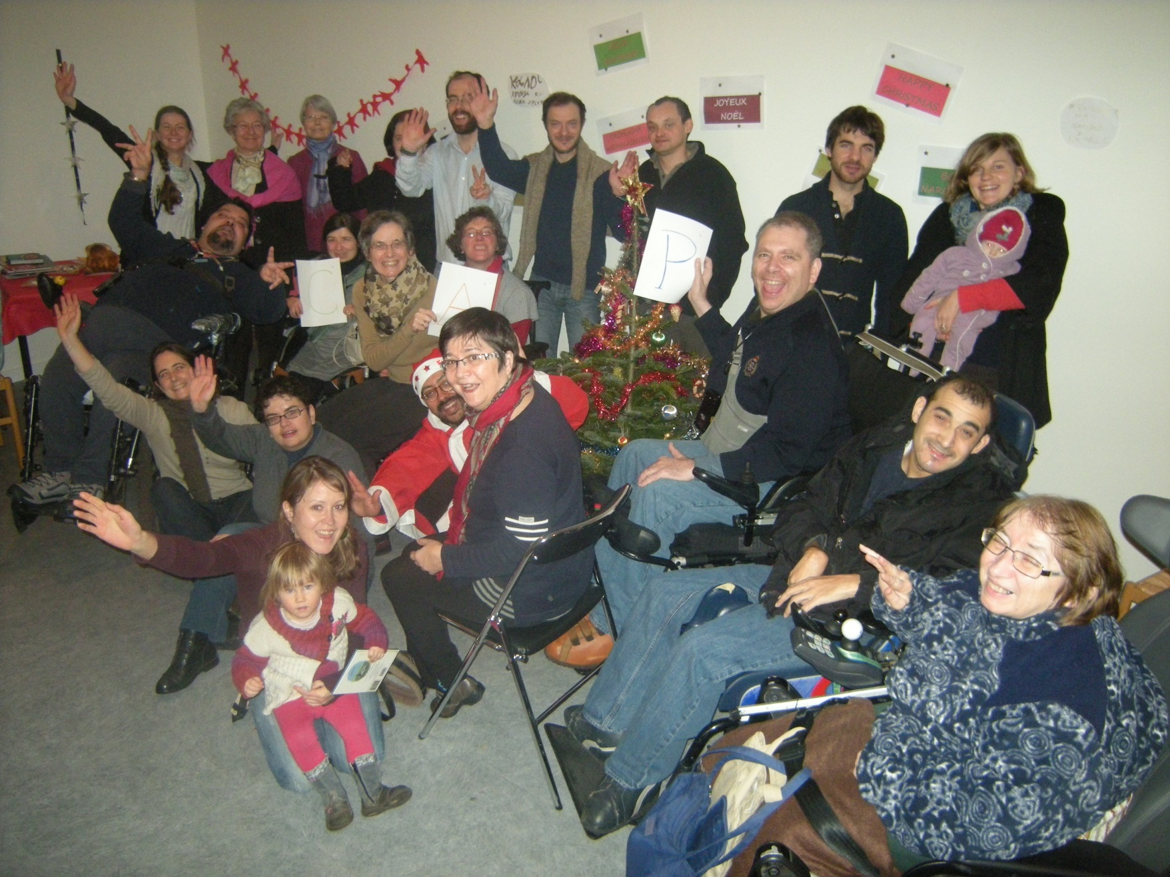 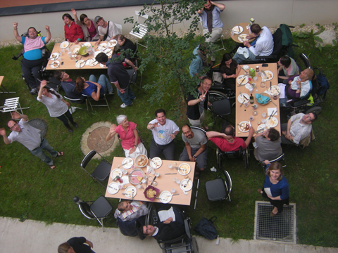

1. **Difficultés et équilibre à trouver**
   1. **Gestion de l’association**

L’objectif du Cap est de permettre aux adhérents de s’autogérer selon les possibilités de chacun.

Pendant toute l’année 2012 le petit groupe de travail a travaillé sur la rédaction des Statuts, la connaissance du Cahier de charges d’un GEM et l’organisation du projet.

Un chantier qui demande un esprit de créativité et de souplesse aux salariées et elles vérifient régulièrement la justesse au sein des actions menées.

Au niveau de l’accompagnement de l’adhérent, les salariées sont souvent face à une personne qui n’a plus de sens de la responsabilité. De par leur histoire et du traumatisme certains adhérents se sur-ou sous-estiment, ce qui demande à la personne en face d’être vigilant et réellement à l’écoute pour que le Cap reste un lieu d’épanouissement de chacun.

* 1. **L’accueil**

La décision de limiter la notion du bénévolat et de favoriser l’autonomie de chacun amène le Cap vers des questions autour de la capacité de l’accueil. Il est difficile d’accueillir une personne, qui a besoin d’être accompagnée dans tous les gestes de la vie quotidienne, au sein d’un atelier animé par une personne malvoyante.

Si cette personne est donc accompagnée par quelqu’un qui est là uniquement pour s’occuper d’elle, cela changerai la dynamique du groupe.

La question autour de l’accueil reste bien présente et donne lieu à des échanges permettant d’approfondir des sujets importants pour l’avancée du projet.

Cependant le Cap compte des personnes très dépendantes parmi ses adhérents qui aiment beaucoup participer aux activités et aux réunions.

1. **Aspirations pour l’année à venir**
   1. **Création de l’association**

Le groupe de travail veut déposer les statuts au printemps 2013. Cela permettra, entre autre, d’obtenir la subvention pour la cuisine, déjà « promise » par la mairie de Vanves.

La réflexion autour du Logo est lancée depuis décembre 2012.

* 1. **L’ouverture vers l’extérieur et Partenariats**

Les membres du Cap souhaitent d’aller d’avantage à la rencontre des associations et d’approfondir des liens qui existent déjà à travers des partenariats.

Ils souhaitent aussi de créer un pôle d’information afin de pouvoir orienter des personnes, qui ne se retrouvent pas au sein du projet du Cap, vers d’autres associations plus adaptées.

Ils espèrent pouvoir profiter de la cour pendant les moments plus ensoleillé de l’année, afin de rencontrer ses voisins.

* 1. **La Charte et le Règlement intérieur**

Afin d’approfondir l’identité du Cap et de fixer des orientations et des règles pour le bien-être du groupe, des documents comme la charte ou un règlement intérieure seront établi.

* 1. **L’inauguration**

Une fête pour inaugurer le local est prévue pour l’année 2013. Un moment qui permettra au Cap de présenter son action et de s’insérer d’avantage au sein du quartier.

1. **Conclusion**

Cette année a montré l’importance d’une certaine souplesse aux niveaux des horaires et de l’organisation de la journée. Le Cap avance et s’adapte au rythme de ses adhérents. C’est avant tout un lieu dont la dynamique qui s’y vit appartient aux adhérents tout en étant encouragés et soutenues par les animatrices.

**Chapitre III Paroles aux adhérents**

1. **Témoignages**
   1. **Témoignage d’une responsable d’activité**

Victime d'une grave hémorragie cérébrale lors d'une intervention prévue au cerveau en juin 2009 j'ai trouvé au CAP une structure d'accueil avec des personnes ouvertes et fort sympathiques me permettant de sortir de mon quotidien ( je restais des journées entières enfermée chez moi)

Ma belle-mère a fait des recherches pour m'aider et elle est tombée sur l'AFTC qui nous a alors parle des GEM et plus particulièrement de celui de Vanves qui se trouvait par chance a 5mn de chez moi. Je suis allée avec elle a Loisirs et Progrès mais a l'époque (septembre) tous les ateliers étaient déjà complets en attendant je suis allée au GEM de Vanves ou on m'a proposé de monter un atelier théâtre.

Ce que j'ai fait en utilisant les connaissances acquises l'année précédente, au cours d'un cours de théâtre organise par l'ESCAL a Vanves et qui était animé par une comédienne dont le prénom était Claude.

Donc j'organise une fois par semaine le mercredi matin de 10 a 11h un cours d'initiation au théâtre qui réunit 6 a 7 personnes. Chaque semaine le cours se compose de 3 parties la première étant un temps de relaxation/ respiration pour se débarrasser du stress de l'extérieur et se mettre dans l'ambiance de l'atelier d'environ 15mn.

La deuxième partie consiste à répéter tout en essayant de bien articuler des phrases de prononciation du type:' pépé paie peu l'épais pompon du pimpant pompier ou encore:' je vais chez ce cher Serge' .

Pour ceux qui ne peuvent pas parler on leur fait mimer la phrase afin qu'ils puissent eux aussi participer a l'atelier (15mn) la dernière partie consiste en une mise en situation du type 'braquage d'une banque ou encore bagarre dans la rue qui fait appel à la créativité et à l'esprit d'improvisation de tout a chacun.

J'en retire beaucoup de satisfaction personnelle surtout quand je vois les participants se tordre de rire avec les phrases de prononciation qui par définition n'ont ni queue ni tête et que je vois les visages s'illuminer quand une fois écrites sur le tableau ces phrases prennent sens. Je pense que les participants sont eux aussi satisfaits lorsqu'ils arrivent à prononcer la phrase insurmontable et qu'ils prennent goût aux exercices de prononciation et d'improvisation.

*Cécilia*

* 1. **Témoignage d’un adhérent**

Je viens au Cap pour le théâtre. On apprend à articuler des mots difficiles, que je redis chaque jours.

Je vais aussi au café des langues pour apprendre l’anglais et progresser car j’ai oublié cette langue.

J’aime la sculpture et le dessin. Je mets le dessin au service du Cap!

Lundi, je vais apprendre aux autres adhérents à sculpter.

*Jérôme*

* 1. **Témoignage d’une animatrice**

Diplômée éducatrice spécialisée en 2010, je travaille depuis un an et demi dans le Groupe d’entraide mutuel « le Cap » en tant qu’animatrice. Le fonctionnement du GEM m’a permis de me construire une posture différente en tant que professionnelle. En effet, je découvre ce que c’est que de ne pas FAIRE POUR mais FAIRE AVEC.

Au sein du Cap, chacun arrive avec ce qu’il est et l’objectif est de faire avec le handicap! Mon rôle est de permettre à ce que chacun trouve sa place au sein du Cap avec ses capacités, ses compétences, ses expériences mais aussi ses difficultés. Par conséquent, je prends le temps de connaitre la personne, de susciter en elle des intérêts, des envies puis de l’accompagner vers la réalisation de projet. Ensuite, mon travail va être de rechercher à favoriser un environnement favorable à l’expression de ses capacités et de ses talons.

L’approche a changé dans ma façon de regarder la personne, je ne me positionne plus dans un don unilatéral mais dans l’accueil du don de l’autre. Je me laisse interpeller, déranger par les personnes accompagnées. Cet échange permet à chacun de s’épanouir à sa juste place. Ce positionnement est grâce à la dynamique dans laquelle nous met le GEM. Après le GEM, mon travail auprès de personnes atteint d’un handicap ne sera plus le même.

*Myriam*

1. **Deux activités présentées par un des responsables d’ateliers**

**Activité Musique :**

Nous commençons la séance par des exercices de relaxation et nous échangeons des mots. Puis, nous écoutons de la musique. Chaque participant doit apporter un ou plusieurs disques.

Musiques écoutées : chanson française, musique classique, jazz, musiques du monde (Afrique, Amérique latine,..) Chaque morceau est présenté par un participant.

Parfois nous chantons. Il y’a de plus en plus de participants et plus de disques sont apportés.

**Activité Café des langues:**

L’activité a lieu toutes les deux semaines, le samedi.

L’activité s’est déroulé rue d’Issy à Vanves, dans la cafétéria de l’établissement Simon de Cyrène. Elle a lieu maintenant, au Cap. Le nombre de participants et variable. Il y a , le plus souvent, deux tables : l’une en anglais et l’autre en allemand. Il est arrivé que nous parlions espagnol. Un texte (article ou dialogue) et lu est discuté. Il est arrivé que nous chantions. L’activité progresse, il y a des nouveaux participants.

1. **Le Cap en images**

**Le Cap c’est :**

**Cuisiner un repas**

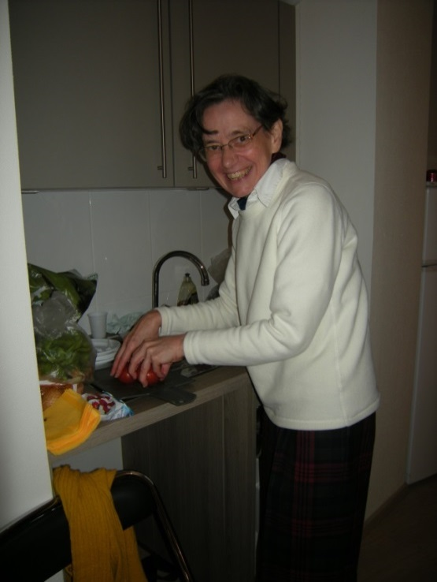

**Créer de la décoration de Noël**

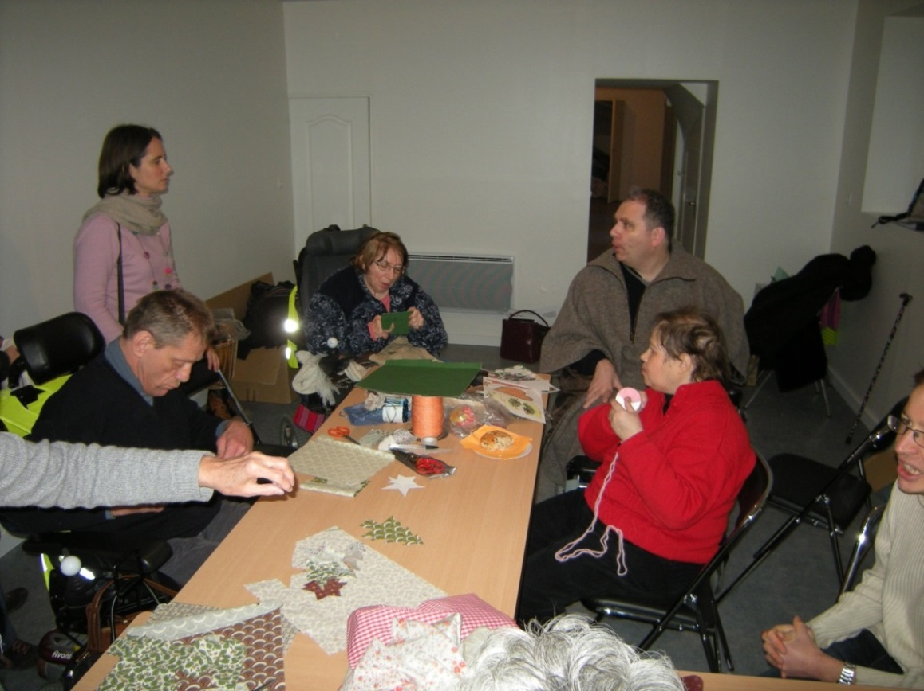

**Deux responsables réalisant un tableau**

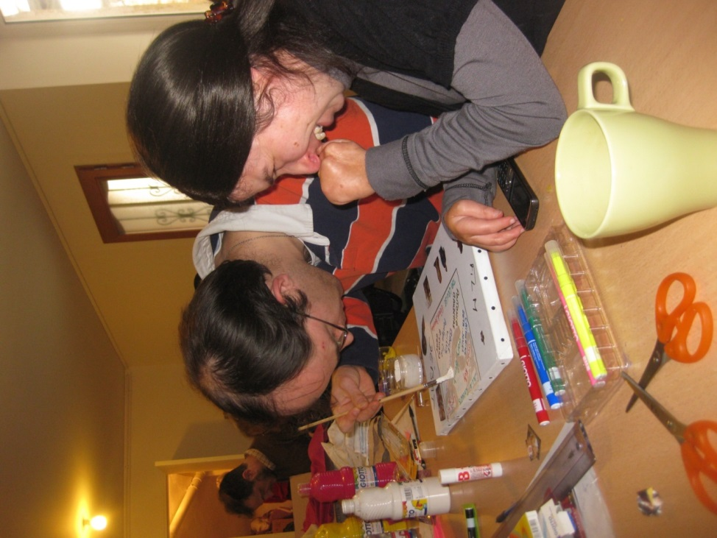

**L’activité couture**

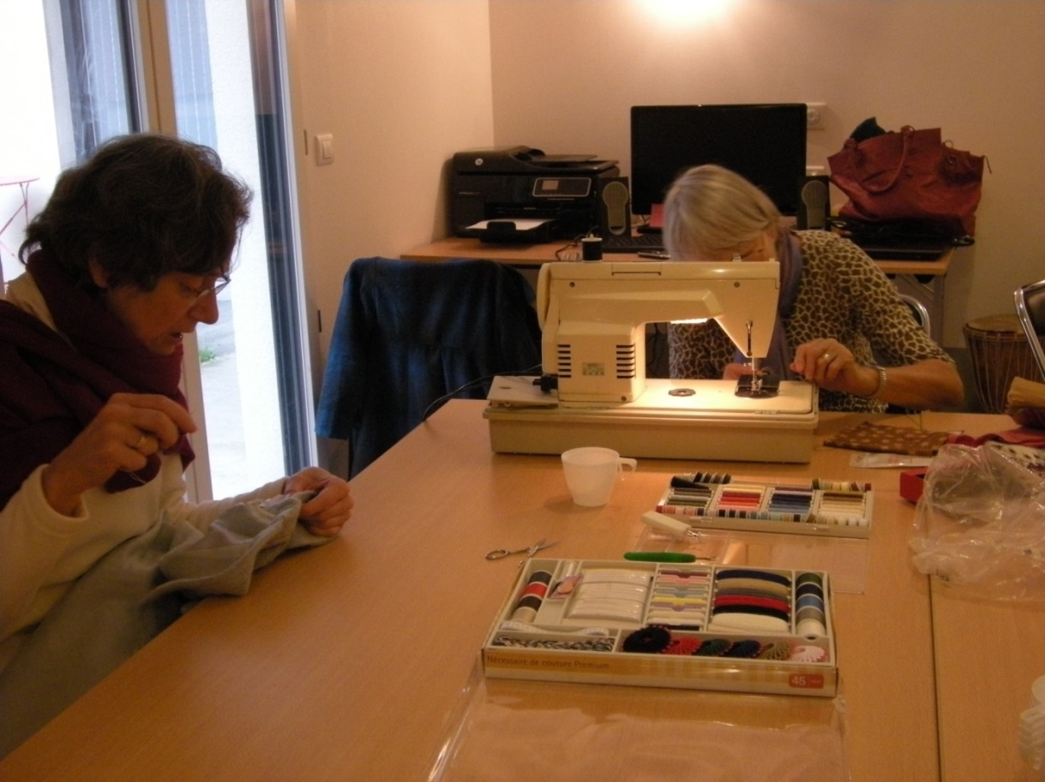

**Faire une activité ou venir juste pour un moment de détente**

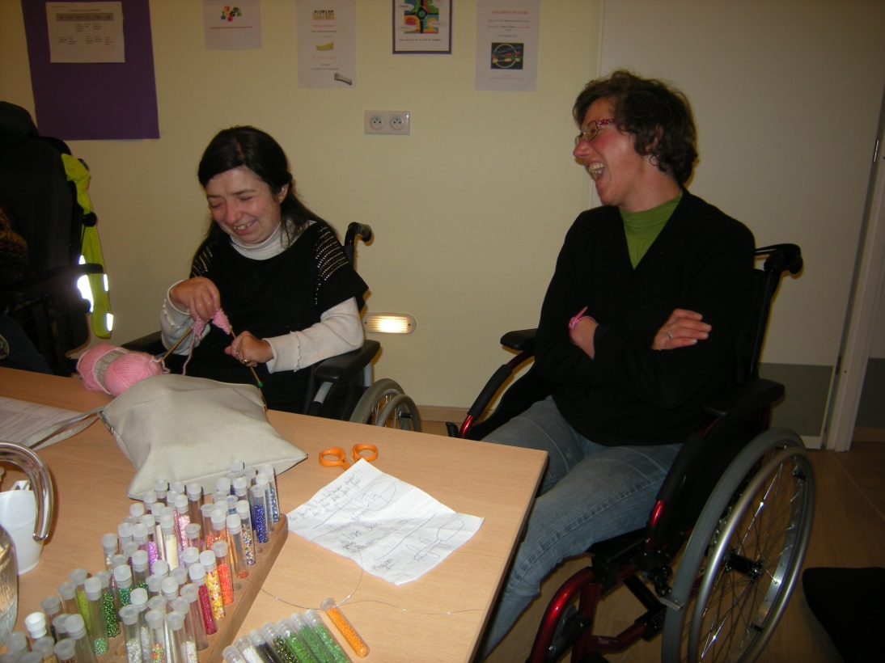

**Accueillir le Maire lors d’ une visite «à l’improviste »**

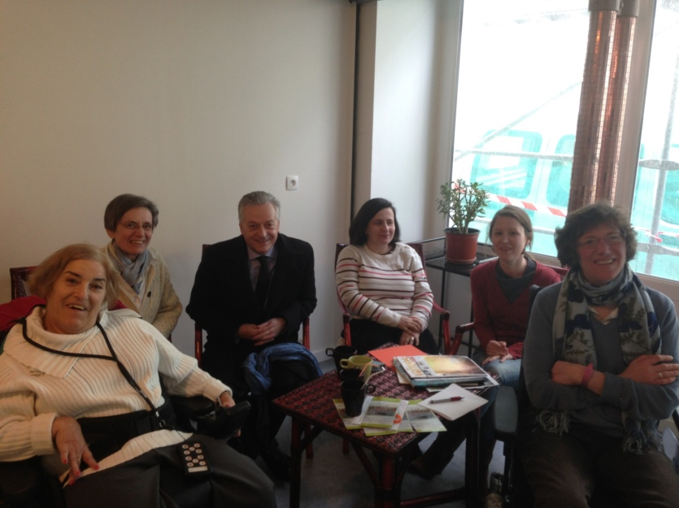

**Un Karaoké avec le GEM Loisirs et Progrès**

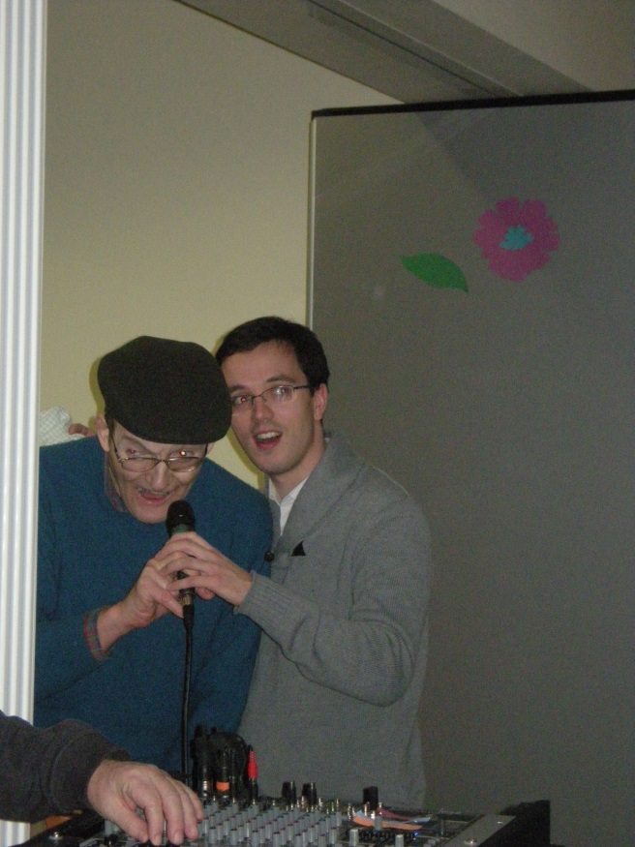

**Une adhérente qui se prépare pour le grand MENAGE !**

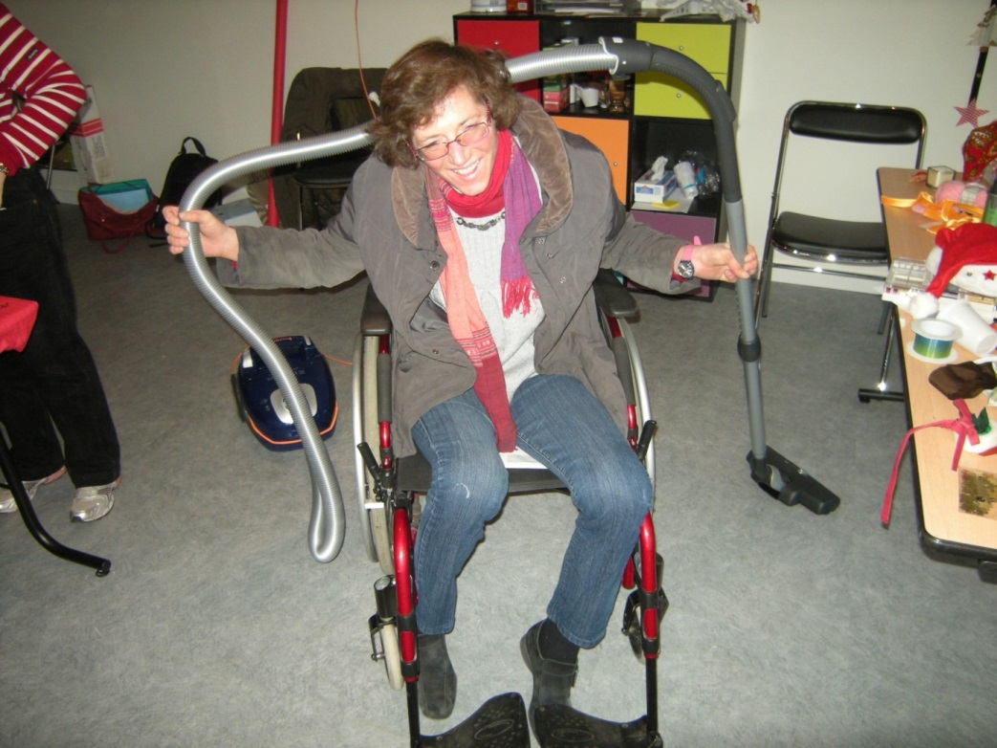

**Le Salon Gemme**

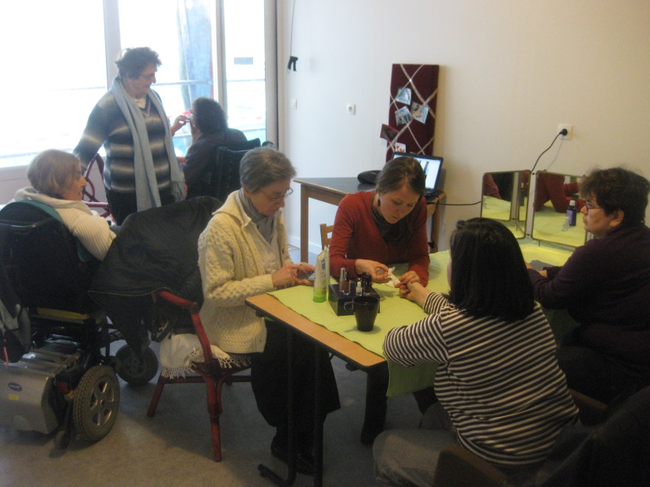

**La réunion des responsables**

